课程编号 1800440076

得分 | 教师签名 | 批改日期
深 圳 大 学 实 验 报 告

课程名称： 大学物理实验
实验名称： 电位差计
学 院： 计算机与软件学院
指导教师： 崔熹旻
报告人： 赵美玲 组号： 20
学号 2023155025 实验地点 致原楼
实验时间： 2024 年 5 月 10 日

一、实验目的
1.训练使用精密仪器的技巧。
2.掌握精密仪器的一种设计原理——补偿原理。
3.掌握电表的校准方法。
- 实验原理
1.补偿原理：
电位差计的测量原理实质：用它自己的输出电压和待测电压比较大小，故称为“电位差计”。如下图所示，设Ex是待测电动势或未知电压，E0是电压可调的电源，电表G是高灵敏度的检流计，Ex和E0通过检流计并联在一起。接通电路后调节E0的大小，当Ex=E0时，检流计将不偏转，即电路中没有电流，两个电源的电动势大小相等，称为“补偿”，若已知补偿状态下E0的大小，就可以确定Ex。这种测定电源电动势的方法叫做补偿法。电位差计就是应用补偿法原理设计的精密仪器。
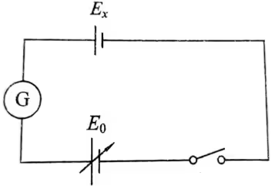
2.UJ33a型直流携带式电位差计的工作原理：
如下图所示，UJ33a型直流携带式电位差计的内部电路主要由三个电路组成。
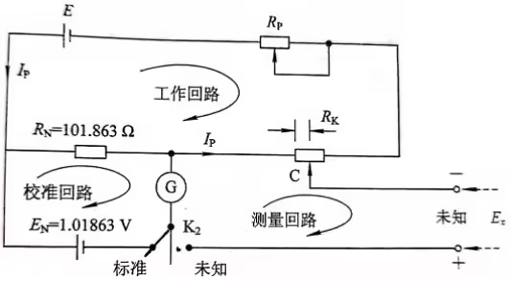
（1）工作电路：工作电路是由内置电压E、工作电流调节电阻Rp、内置标准电阻RN、补偿电阻Rk组成的串联回路，它实际上就是一个限流回路，作用是提供工作电流Ip。
（2）电流校准回路：由内置标准电池EN、标准电阻RN和检流计G组成，作用是校准工作电流，使其保持一个固定的值。当K2开关接通“标准”端时，调节Rp使检流计回零，此时满足RNIp=EN，亦即工作电流为
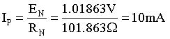
（3）测量回路：由补偿电阻Rk、待测电动势或电压Ex和检流计G组成，它实际上是分压电路，作用是输出一个电压去补偿未知电压或电动势。
当Ex接入未知端时，将K2接通“未知”端，调节补偿电阻Rk的滑动端C，使检流计指零，此时满足Ex=RkIp，由于工作电流IP是一定的，可将补偿电阻Rk的不同取值标定成相应的输出电压值。UJ33a型直流电位差计就是按Ip=10mA标定的，所以我们可以从电位差计读取到它输出的电压。在测量档位达到补偿状态时，这个电压值就是Ex。
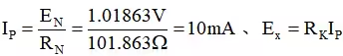
由上两式可知，被测电动势测量结果的准确性是依赖于标准电池的电动势及测量回路的精度的，由于标准电池及电阻一般可做到较高的准确性，在应用高灵敏率的检流计的条件下，能保证较高的测量精度。另外，当完全补偿时，测量电路与被测电路无电流通过，故被测电路电动势不因接入测量电路而变化，避免由此产生的系统误差。
还需要说明一点：如果没有校准工作电流，那实际输出电压和电位差计标出的电压将有差距，将造成人为的操作不当而引入误差。

- 实验仪器
UJ33a型直流电位差计、直流稳压电源、标准电阻、毫安表、电阻箱、导线若干
四、实验内容与步骤
用UJ33a型直流携带式电位差计校准毫安表：
（1）校准毫安表的意义：
对于精度较低的毫安表，用比它精度高的标准表对其进行校准，可以考察它的精度级别，并做出它的校准曲线。用经过校准的毫安表测量电流，测量值按校准曲线修正后，可以认为测量结果接近标准表测电流时的精度，比原来的精度有所提高。

（2）电位差计校准毫安表的方法：
电位差计只能直接测量电压，在校准电流表时，需要将电流转化为电压来测量，方法是在电路中串人一个高精度的取样电阻。本实验用来取样的标准电阻误差为△R/R=0.01%，其阻值为100Ω。测量电阻上的电压就可以知道电路中的电流，测量方法可参照下图。
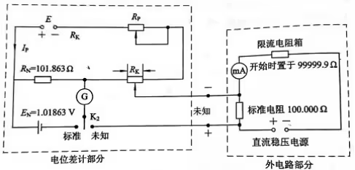
（3）校准毫安表的具体要求：

①对毫安表的整刻度分上行和下行两个方向进行校对，并根据校对数据作出毫安表的校准曲线（△I-I曲线）。
②根据所测数据校验毫安表的等级，等级计算方法为
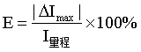
③分析用上述方法校准毫安表的误差：
毫安表的电流I=U/R，故测量时仪器可能引起的最大误差为△I/I=△U/U+△R/R，其中△U/U为用电位差计测量电压时引起的误差，在满足使用条件的情况下，就是电位差计本身的误差。对于UJ33a型电位差计，△U/U=0.05%，而△R/R是取样电阻的误差，取样用的标准电阻的误差为△R/R=0.01%，因此有△I/I=0.05%+0.01%=0.06%，对比校对所得的数据，分析测量时仪器可能引起的误差是否小于电流表基本误差限的1/3，进而评估测量方法是否合理。
五、数据处理
（注:需从原始数据记录表整理数据到此栏，再进行数据处理）
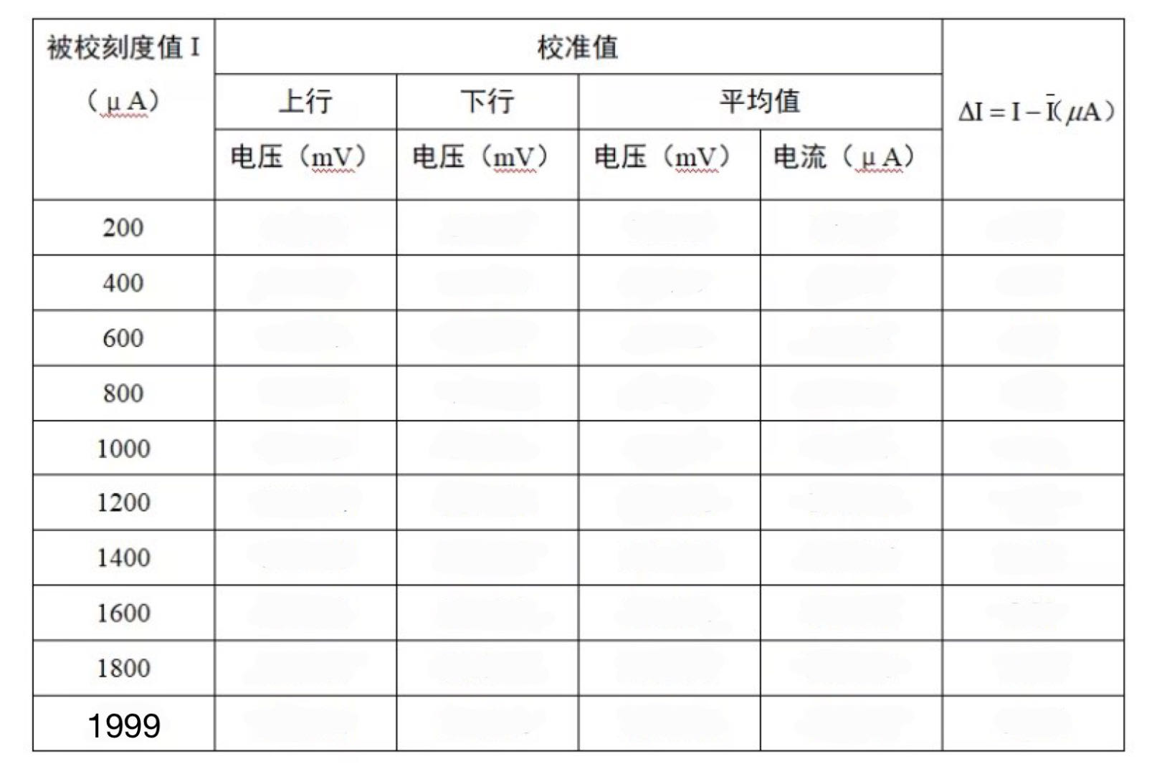

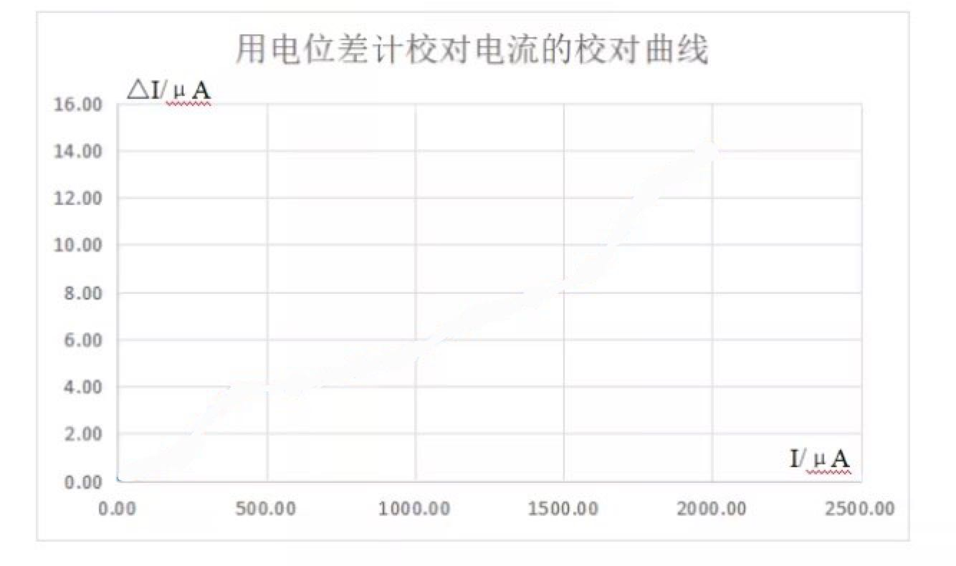

六、结果陈述

七、思考题
（1）用电位差计测量电压或电动势的特点是什么？

测量方便 ，准确度高 ，测量范围广。

- 电位差计的精度取决于什么？测量值精度取决于什么？

电位差计的测量精度在客观上取决于内在结构中的电阻元件、标准电池的精度以及检流计的灵敏度，在主观上还取决于检流计的零点和工作电流是否校准。测量值精度取决于倍率开关“K1”拨在哪个挡位。

指导教师批阅意见

成绩评定

预习  （20分） | 操作及记录  （40分） | 数据处理与结果陈述（30分） | 思考题  （10分） | 报告整体  印 象 | 总分

注：正文统一用5号字，标题可大一号，图表名可小一号；

